Gravitační síla
Všechna tělesa na Zemi jsou přitahována do středu Země silou.
Tato síla se nazývá gravitační.

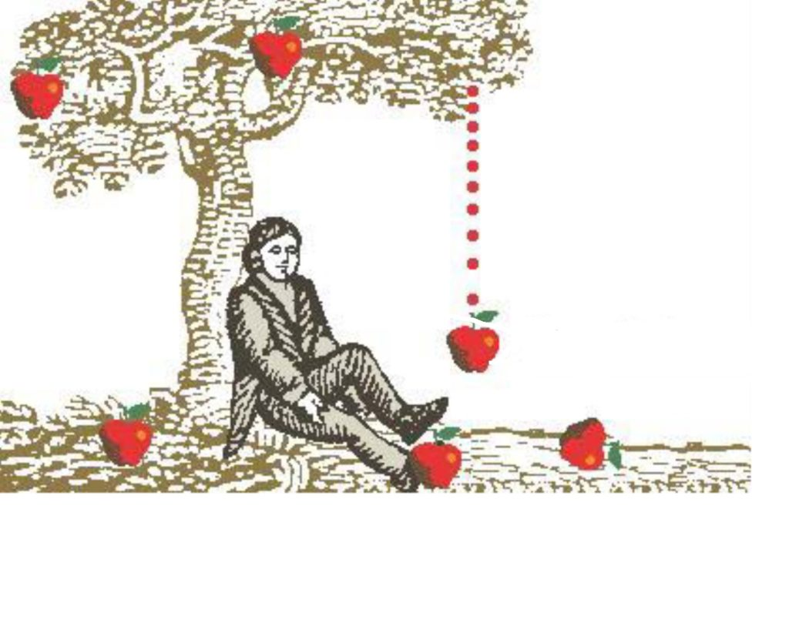
Anglický fyzik Isaac Newton zjistil, že kolem každého tělesa existuje tzv. gravitační pole.
To znamená že:
Všechna tělesa se gravitační silou přitahují se všemi jinými tělesy.

Např. Země přitahuje gravitační silou všechna tělesa na svém povrchu i v blízkém vesmíru (Měsíc, družice…), Zemi a všechny planety přitahuje k sobě gravitační silou Slunce.
Gravitační síle Země se někdy říká tíha.
